HƯỚNG DẪN SỬ DỤNG APP ĐĂNG KÝ XÉT TUYỂN
Bước 1: Tải App My TLU và tạo tài khoản
App My TLU cài đặt trên điện thoại smartphone cho các phiên bản hệ điều hành IOS từ 12 trở lên và Android từ 12 trở lên bằng cách
- Tìm kiếm và tài về từ App Store trên hệ điều hành IOS hoặc CH play trên hệ điều hành Android.
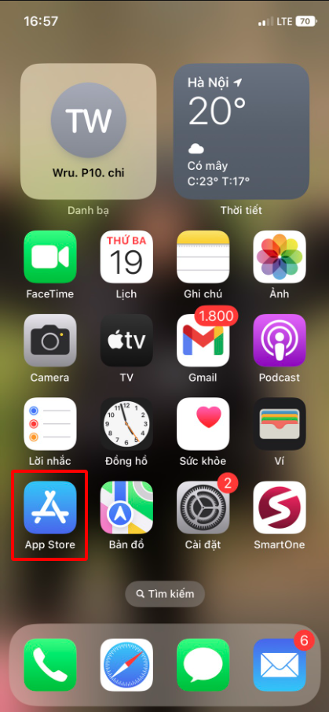 | 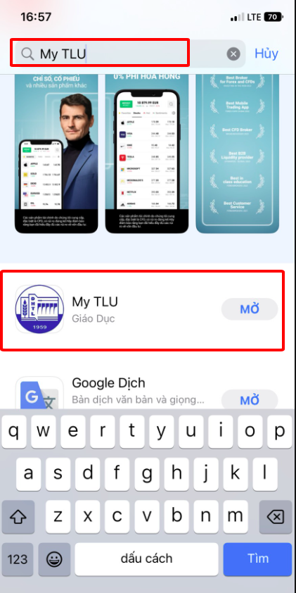

- Quét mã QR code: vào web http://dkxtdh.tlu.edu.vn và quét mã QR ở góc dưới màn hình.
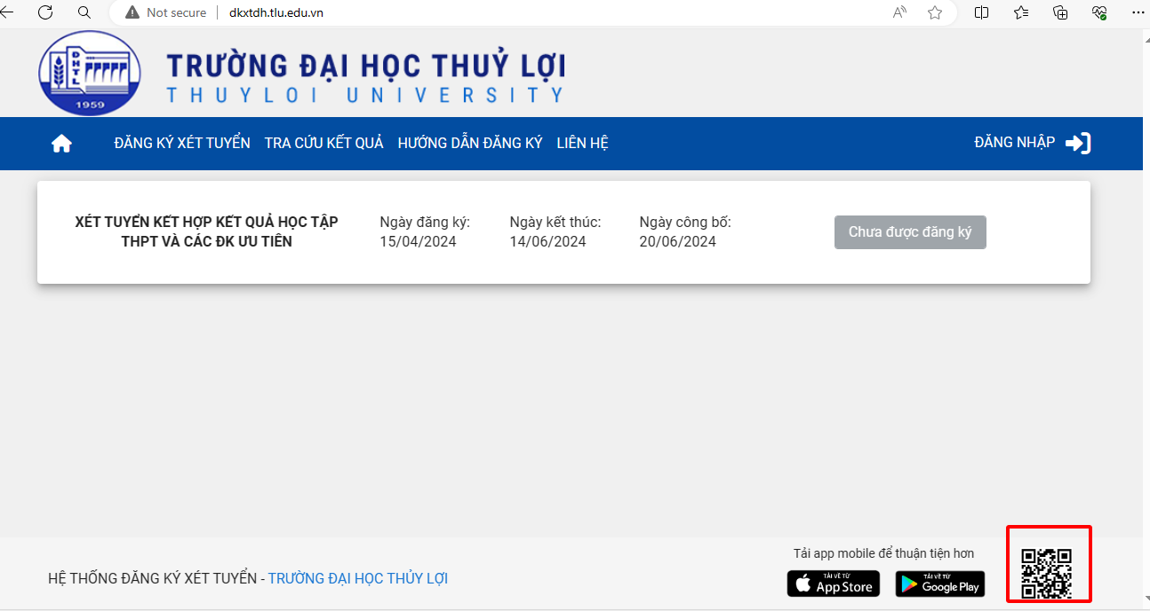
Khi cài đặt xong ứng dụng My TLU mở ứng dụng và chọn Đăng nhập
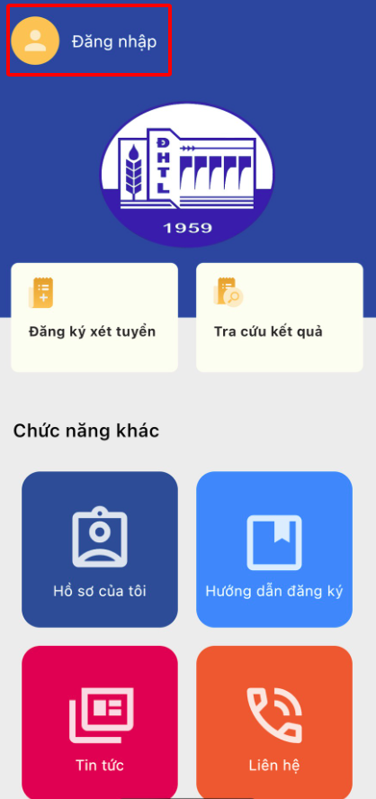 | 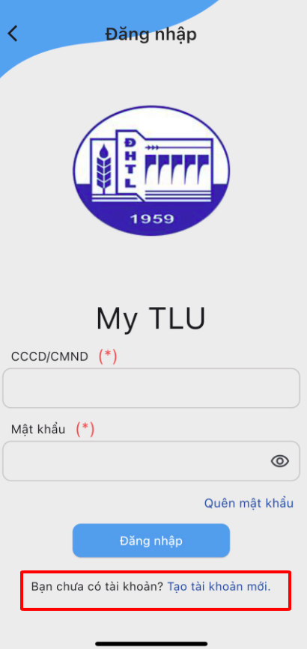

Trường hợp chưa có tài khoản thì chọn “Tạo tài khoản mới” màn hình sẽ chuyển sang giao diện tạo tài khoản. Khai đẩy đủ thông tin chính xác chọn “Đăng ký”
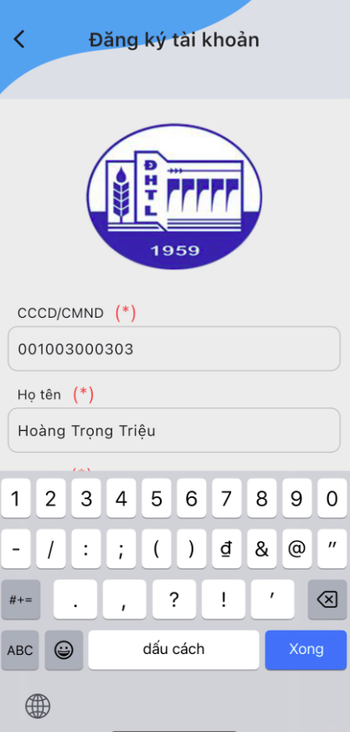 | 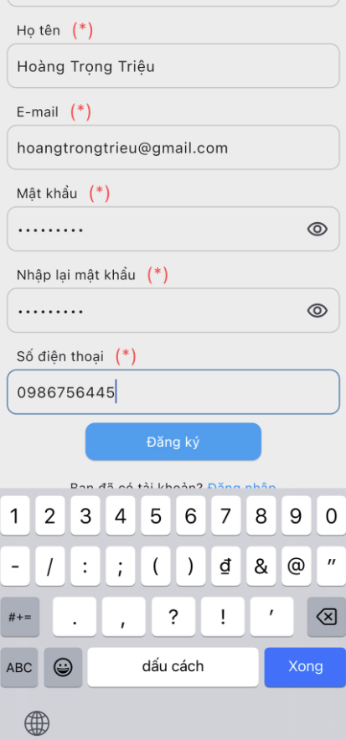

Hệ thống sẽ yêu cầu nhập mã xác thực OTP.
Mã xác thực OTP sẽ được gửi qua tin nhắn SMS vào số điện thoại đã khai ở trên. Trong trường hợp không nhận được qua SMS, có thể chọn gửi OTP qua địa chỉ email đã khai.
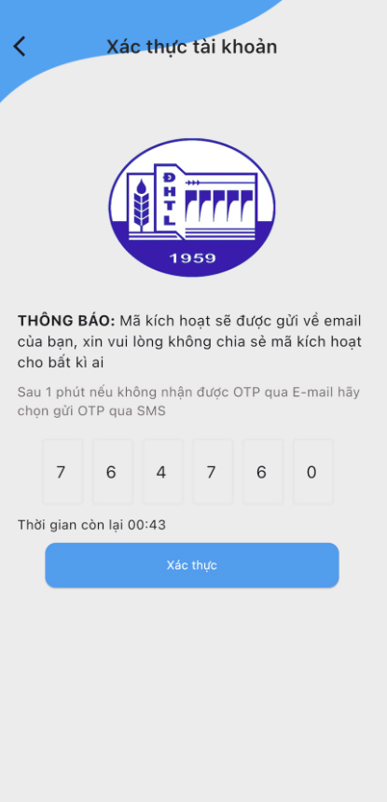 | 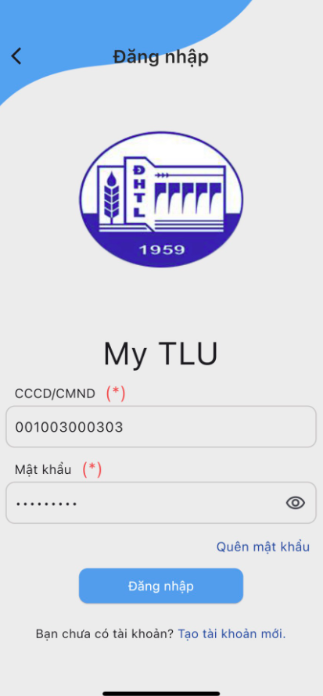

Xác thực xong là đã tạo được tài khoản thành công.
Bước 2: Đăng ký xét tuyển.
Sử dụng tài khoản là CCCD và mật khẩu đã đặt để đăng nhập hệ thống. Đăng nhập xong chọn mục “Đăng ký xét tuyển”. Thông tin về đợt đăng ký được hiển thị. Chú ý thời gian được phép đăng ký, thời gian công bố kết quả.
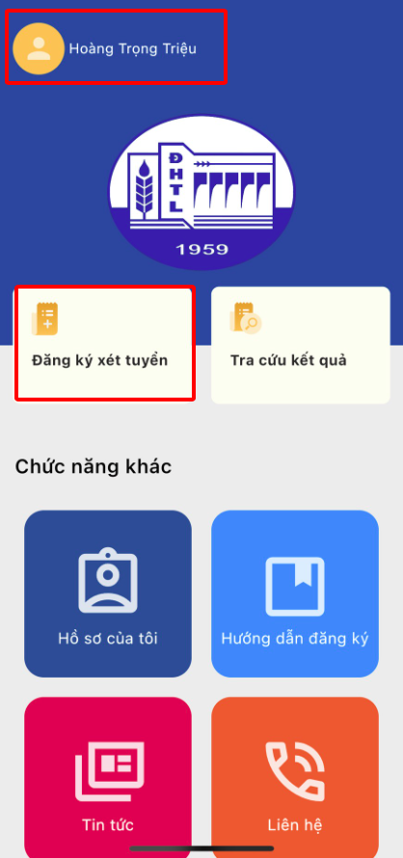 | 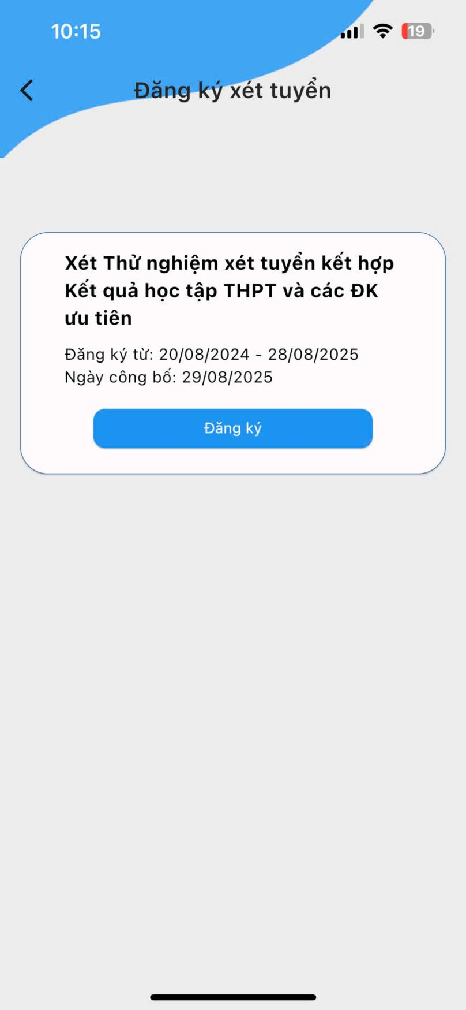

Chọn đăng ký và thực hiện khai thông tin đầy đủ theo từng mục, đính kèm các file minh chứng. chú ý thí sinh nên chuẩn bị trước các ảnh minh chứng gồm: 1. CCCD mặt trước; 2. CCCD mặt sau; 3. Đối tượng ưu tiên (nếu có); 4. Học bạ trang đầu; 5. Học bạ năm lớp 10; 6. Học bạ năm lớp 11; học bạ học kỳ 1 lớp 12; các ưu tiên công điểm khác nếu có
- Khai thông tin cá nhân
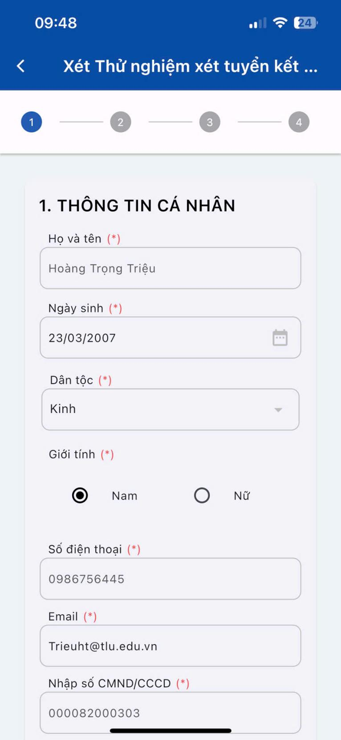 | 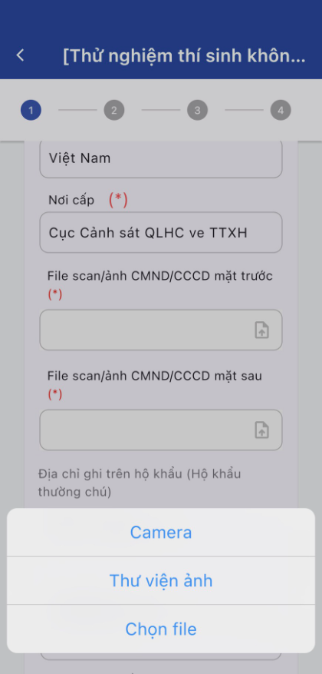
Lưu ý các thông tin họ tên, CCCD, điện thoại, email tự động lấy theo thông tin tài khoản của thí sinh và không được sửa.
- Thông tin trường THPT hoặc tương đương
Thí sinh điền đầy đủ thông tin trường THPT, két quả học tập, khen thưởng ở bậc học THPT
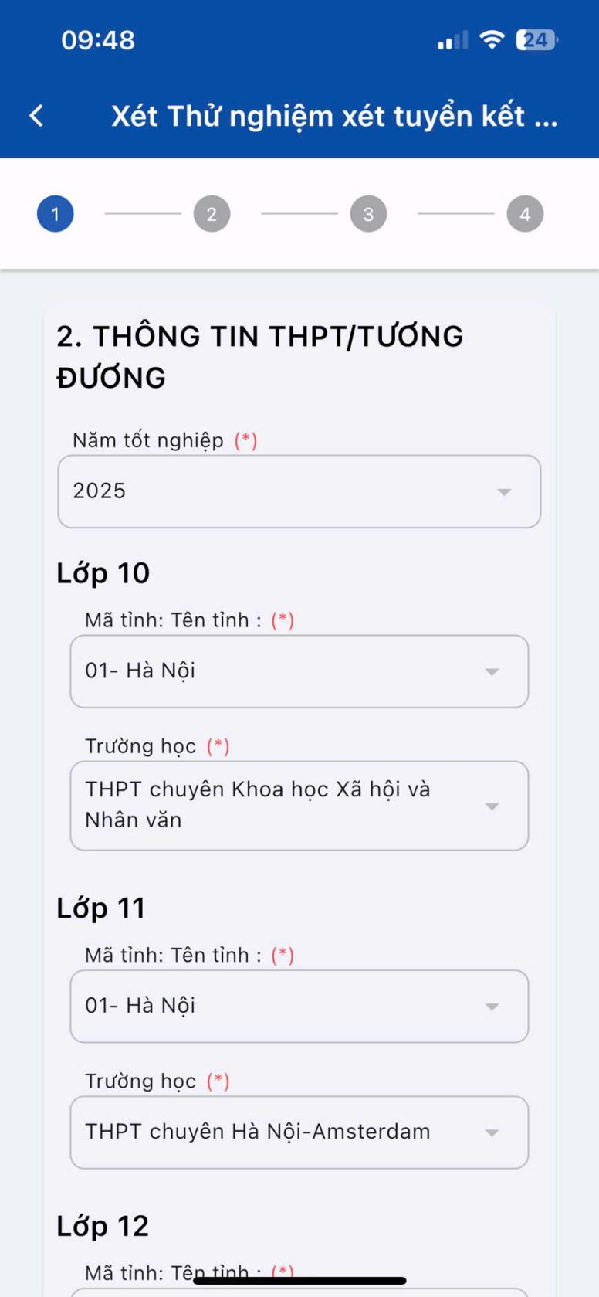 | - Chọn năm tốt nghiệp: Những thí sinh chưa thi tốt nghiệp thì chọn năm tốt nghiệp là 2025.  - Khi chọn trường THPT phải chọn Tỉnh trước xong chọn Trường THPT bằng cách tích chọn hoặc gõ tìm kiếm tên trường.

Thí sinh nhập đẩy đủ điểm cả năm lớp 10, lớp 11 và lớp 12 (chú ý lấy cột điểm trung bình cả năm học).
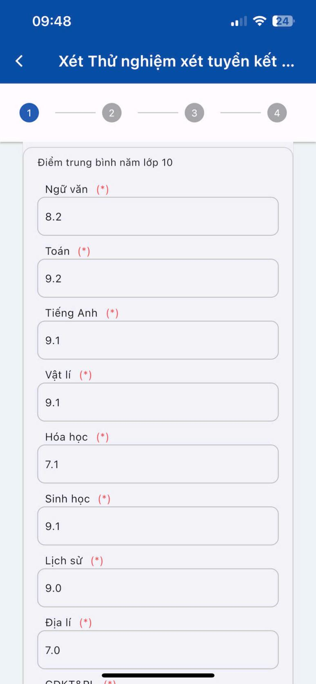 | 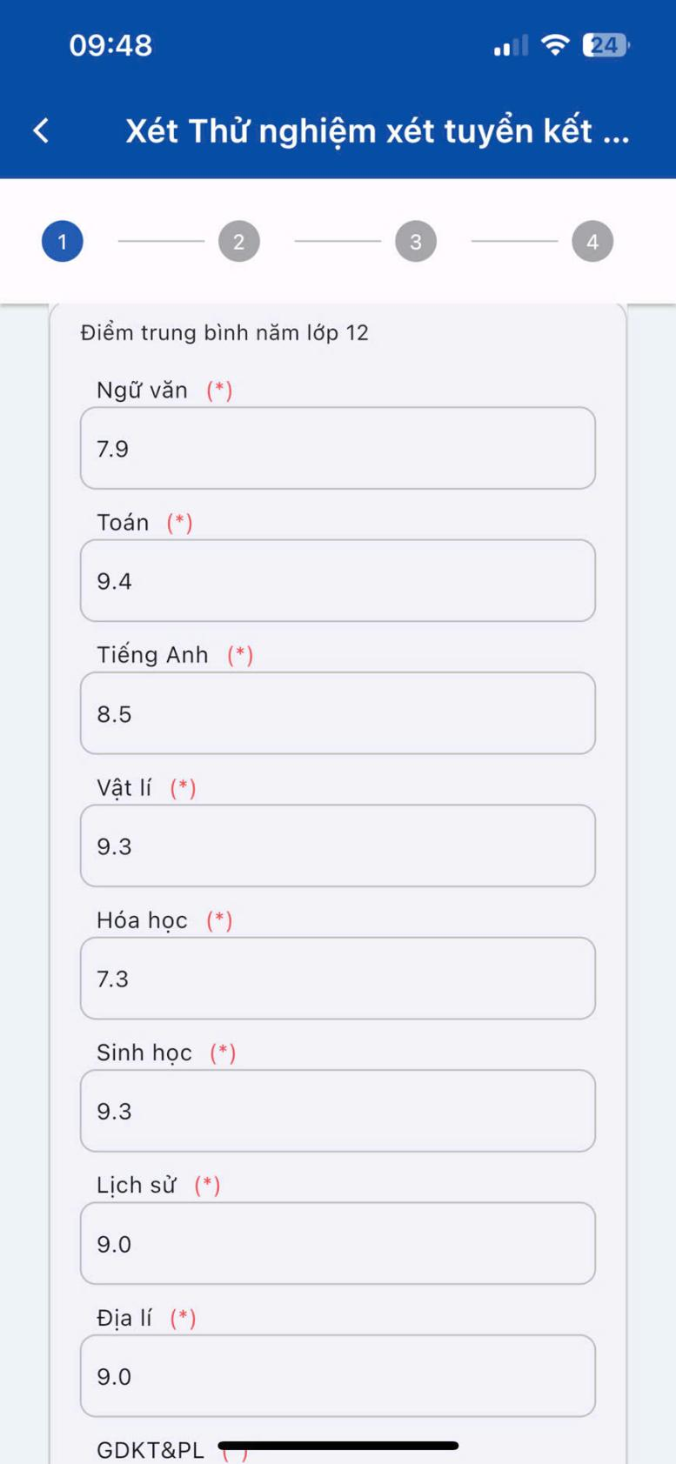

Kết quả đánh giá khen thưởng hàng năm nếu có được khen thưởng loại nào thì chọn loại đấy còn lại chọn “Không” và đính kèm file ảnh học bạ làm minh chứng ở từng mục. Thí sinh cần xem file mẫu để biết chính xác trang học bạ cần đính kèm.
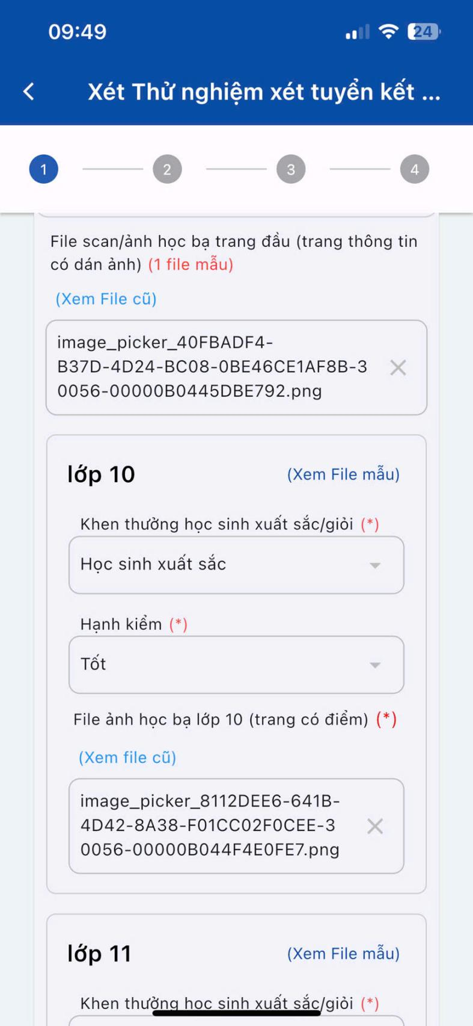 | 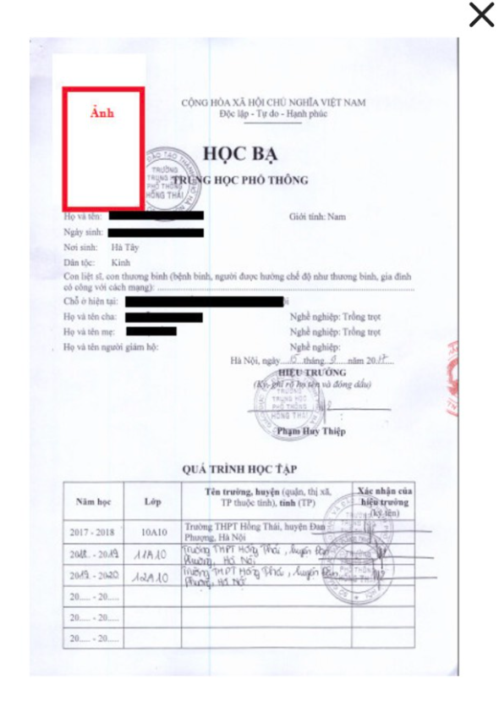

- Thông tin liên hệ
Chú ý thí sinh khai đầy đủ thông tin địa chỉ (là địa chỉ nhận thư gửi giấy báo nhập học khi thí sinh trúng tuyển vì vậy cần ghi rõ ràng chi tiết để bưu điện có thể chuyển thư đến nơi), khai đầy đủ thông tin của Bố, Mẹ, số điện thoại để khi cần liên hệ báo thông tin cho thí sinh. | 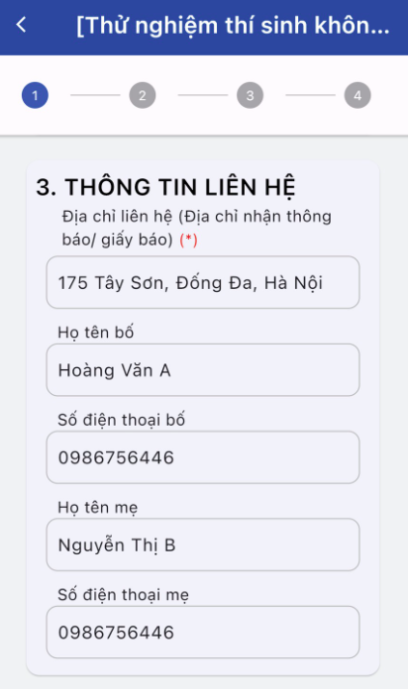

- Khai thông tin đối tượng ưu tiên cộng điểm
Thí sinh thuộc đối tượng ưu tiên cộng điểm nào thì tích vào mục đó, tiếp tục khai thông tin và đính kèm minh chứng theo từng mục. Riêng mục “Là học sinh được khen thưởng học sinh xuất sắc/giỏi năm lớp 10, lớp 11, năm lớp 12” hệ thống sẽ tự động tích căn cứ phần khai thông tin ở mục 2
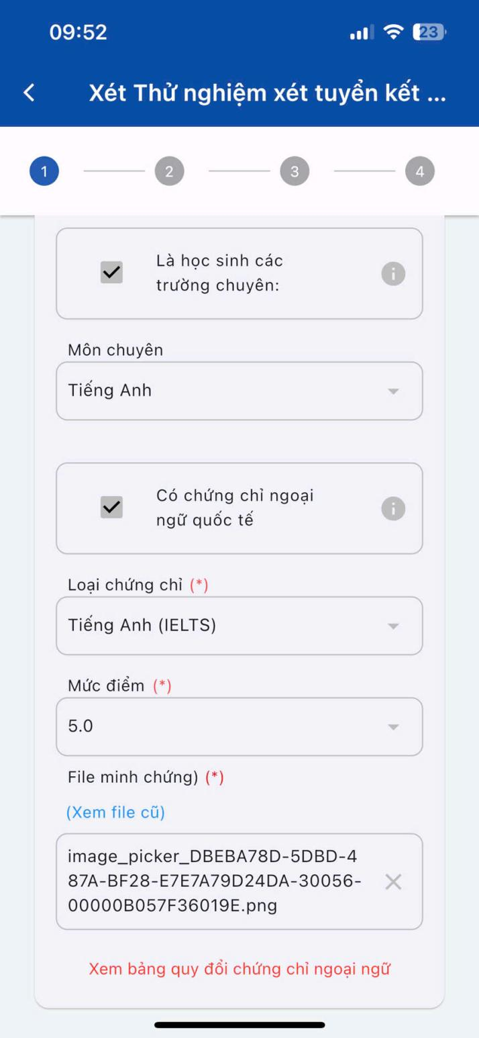 | 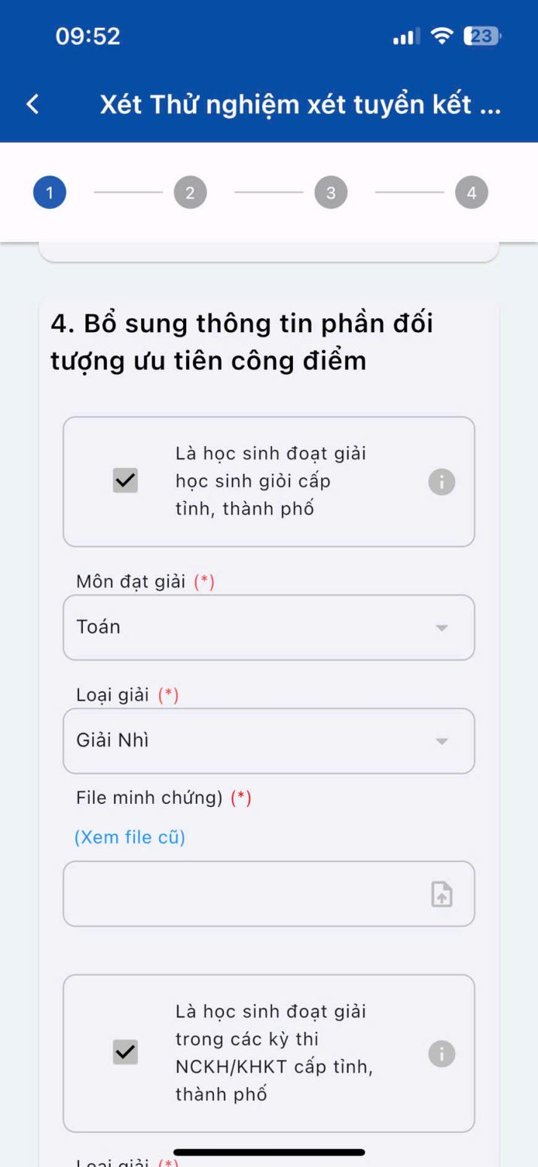

- Thông tin nguyện vọng dự kiến đăng ký
Chọn đúng cơ sở (Hà Nội hoặc Phân hiệu tại TP Hồ Chí Minh), chọn ngành muôn học. Khi cần thêm nguyện vọng chọn nút  để thêm nguyện vọng tiếp theo (số lượng nguyện vọng không hạn chế).
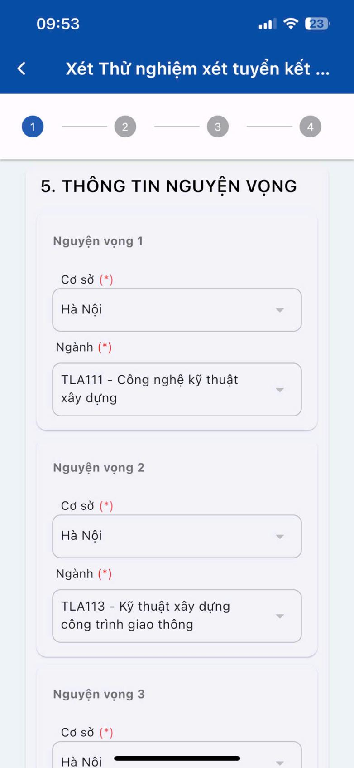 | 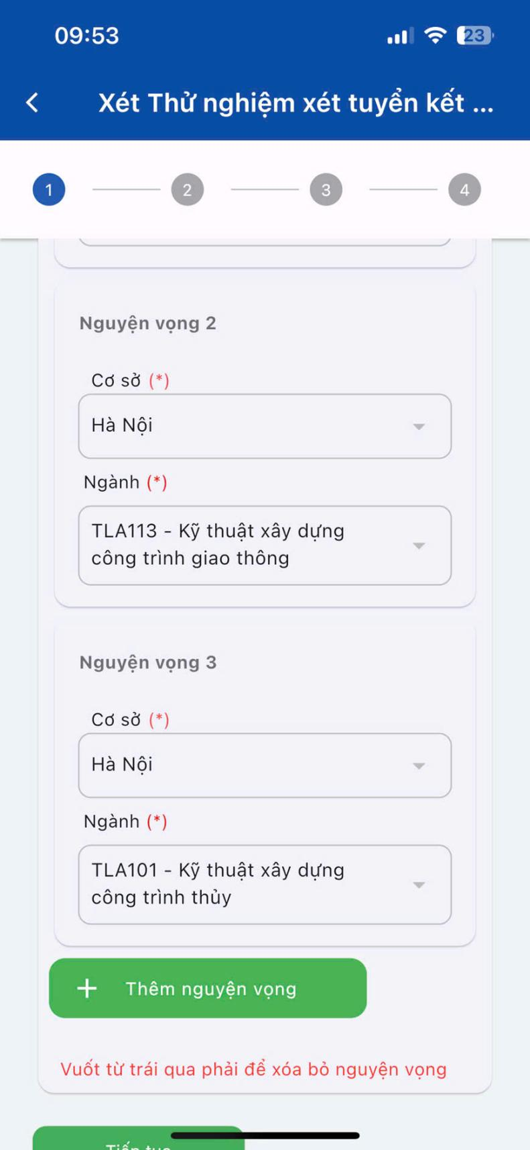
Sau khi đã khai đầy đủ thông tin chọn nút 

Bước 3: Kiểm tra lại thông tin đã đăng ký
Thí sinh kiểm tra lại một lượt thông tin đã khai, Nếu cần sửa thông tin thì chọn và quay lại phần khai hồ sở ở bước 2.
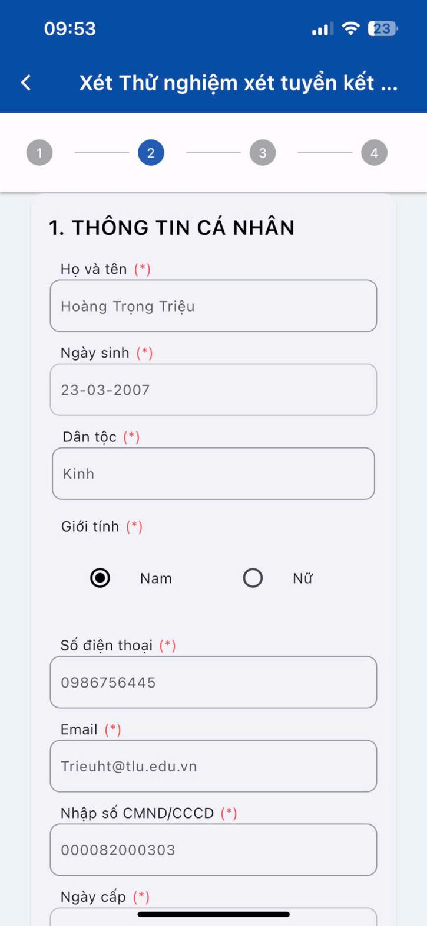 | 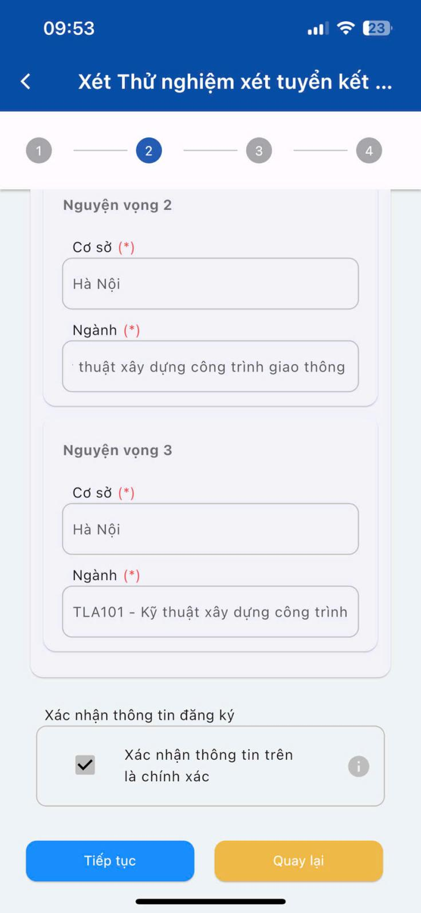

Khi kiểm tra và đảm bảo đã khi đúng thì chọn tích vào xác nhận thông tin trên là chính xác, chọn nút  để thực hiện nộp lệ phí xét tuyển.
Lệ phí là 50.000đ/hồ sơ (Năm mươi nghìn đồng 01 hồ sơ)
Thí sinh có thể quét mã QR để chuyển khoản đúng số tiền và nội dung chuyển khoản. Trường hợp không dùng mã QR đề nghị thí sinh ghi đúng nội dung chuyển khoản là mã hồ sơ ĐKXT “ VD: 12399 hsdt” để nhà trường kiểm tra.
Chuyển khoản xong phải đính kèm ảnh minh chứng đã thanh toán lệ phí vào ô “File minh chứng thanh toán” lúc đó quá trình đăng ký hoàn thành và nhận thông báo đăng ký thành công
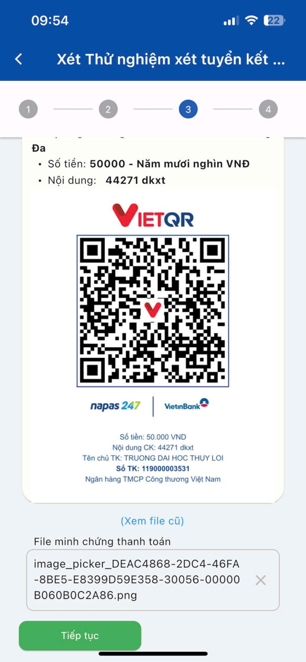 | 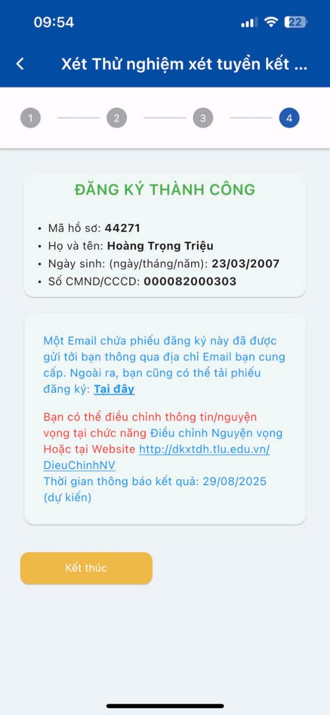

Đồng thời hệ thống tự động gửi emai kết quả đăng ký vào email thi sinh đã khai.
